МИНИСТЕРСТВО ОБРАЗОВАНИЯ
СТАВРОПОЛЬСКОГО КРАЯ
ГОСУДАРСТВЕННОЕ БЮДЖЕТНОЕ ПРОФЕССИОНАЛЬНОЕ ОБРАЗОВАТЕЛЬНОЕ УЧРЕЖДЕНИЕ
КУРСАВСКИЙ РЕГИОНАЛЬНЫЙ КОЛЛЕДЖ «ИНТЕГРАЛ»

МЕТОДИЧЕСКАЯ РАЗРАБОТКА
внеаудиторного мероприятия
«Пасхальные краски»
посвященный празднику праздников «Пасха»
специальности: 19.02.10 «Технология продукции общественного питания»

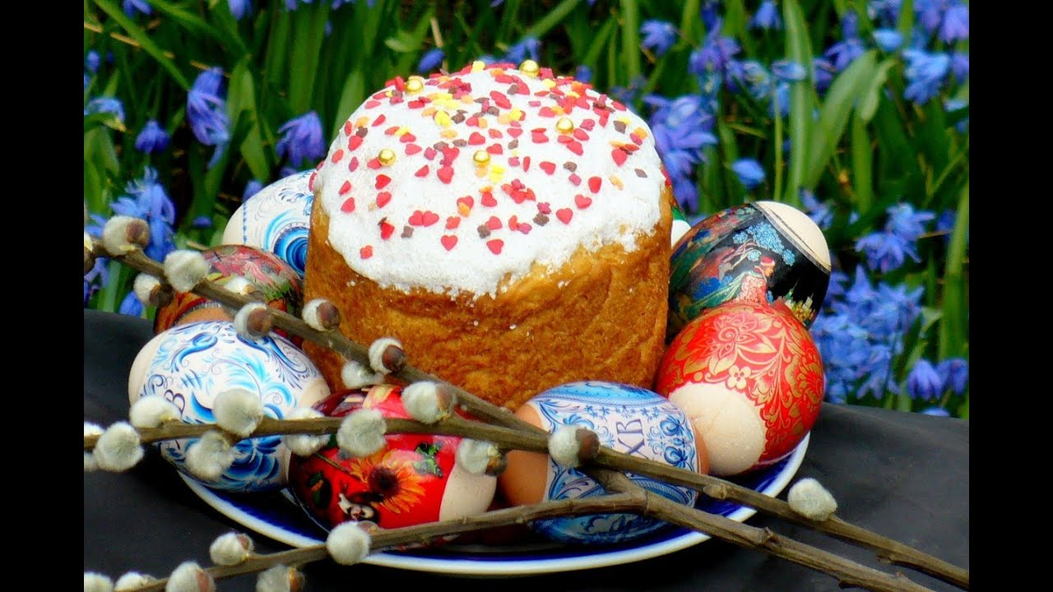

с. Курсавка
2022г.
Методическая разработка предназначена для проведения внеаудиторного мероприятия в рамках творческого этапа Фестиваля «Профессиональный хит - парад», для специальности 19.02.10 «Технология продукции общественного питания».
Материалы разработки могут использоваться преподавателями и мастерами производственного обучения технологического профиля для оптимизации учебно-воспитательного процесса в профессиональных образовательных учреждениях.
Организация-разработчик: ГБПОУ «Курсавский региональный колледж
«Интеграл»
Разработчики:
Мокряк Е.Н., мастер производственного обучения ГБПОУ КРК «Интеграл»
Поделякина Г.А., преподаватель ГБПОУ КРК «Интеграл»
Назарова Л.П., преподаватель ГБПОУ КРК «Интеграл»

Рассмотрена, утверждена и рекомендована к применению на заседании Методического совета ГБПОУ КРК «Интеграл»
Протокол № 3 от «21 » марта 2022 г.
Председатель Н. Н. Тучина

357070 Ставропольский край
Андроповский район
с. Курсавка, ул. Титова, 15
«Курсавский региональный колледж «Интеграл»
Телефон: (86556) 6-39-83 6-39-80
Email: kurs_integrall@mail.ru

СОДЕРЖАНИЕ

стр.
- Пояснительная записка 4
- Методика проведения мероприятия 5
- План мероприятия 6
4. Структура мероприятия 9
5. Используемая литература 10
Приложения 11

ПОЯСНИТЕЛЬНАЯ ЗАПИСКА

В настоящее время Россия переживает один из непростых исторический периодов. И самая большая опасность, подстерегающая наше общество сегодня,- не в развале экономики, не в смене политической системы, а в разрушении личности. Ныне материальные ценности доминируют над духовными, поэтому у детей искажены представления о доброте, милосердии, великодушии, справедливости, гражданственности и патриотизме. Высокий уровень детской преступности вызван общим ростом агрессивности и жестокости в обществе. Детей отличает эмоциональная, волевая и духовная незрелость.
Духовно-нравственное воспитание на основе православных традиций всегда формировало ядро личности, благотворно влияя на все стороны и формы взаимоотношений человека с миром: на его этическое и эстетическое развитие, мировоззрение и формирование гражданской позиции, интеллектуальный потенциал, эмоциональное состояние и общее психическое и физическое развитие.
Мы забыли, как отмечать церковные праздники, не знаем, что подарить и как поздравить с именинами, не умеем утешить в горе, а переступая порог Храма, чувствуем себя беспомощными. Все это создает почву различным предрассудкам и суевериям.
Одна из проблем современного образования состоит в том, что в процессе воспитания не соблюдается историческая преемственность поколений. Дети лишаются возможности брать пример с людей, живших в прошлом, не знают, как люди решали свои проблемы, что стало с теми, кто пошел против высших ценностей, и с теми, кто смог изменить свою жизнь, подавая нам яркий пример.
Не секрет, что нам приходится заново учиться праздновать наши традиционные праздники.

Внеаудиторное мероприятие «Пасхальные краски» посвящено христианскому празднику Пасхи, что обусловлено актуальностью социального нравственного воспитания подрастающего поколения через нормы и ценности христианской культуры. «История последних лет вновь показала нам, что образование и воспитание должны идти рука об руку. Жизненно необходимо развивать в детях и подростках нравственное чувство, приверженность к исконным духовным ценностям, любовь к отечеству, его истории, культуре и языку, заботу о его будущем»,– сказал Святейший Патриарх Кирилл. Проведение внеаудиторного мероприятия в форме ярмарки - продажи кондитерских изделий пасхальной тематики способствует
решению поставленных задач.

Методика организации и проведения
Данное мероприятие проводится в рекреации актового зала колледжа, где вывешиваются плакаты изготовленные руками студентов, расставляются столы для демонстрации и продажи пасхальных кондитерских изделий. Принять участие в ярмарке-продаже могут все обучающиеся и педагогический коллектив колледжа.
Организация мероприятия предполагает наличие подготовительного этапа. Преподавателями и мастером п/о определяется тематика, формулируется цель мероприятия, определяются его задачи. Исходя из этого, подбирается методический материал, на основе которого создаётся сценарий мероприятия (Приложение 1). Особое внимание уделяется техническому обеспечению.
Обучающиеся в качестве домашнего задания подготавливают информационные плакаты о традициях праздника и рецептуру кондитерских изделий (Приложение 2).
В учебных кулинарном и кондитерском цехах обучающимися, совместно с преподавателями, разрабатываются технологические карты на продукцию, и здесь же изготавливаются традиционные для праздника Пасхи изделия (куличи, расстегаи, пироги и т.д.).
Распродажу изделий проводят обучающиеся в русских национальных костюмах. Праздничное настроение создают «музыкальные заставки». Мероприятие завершается подведением итогов.

План внеаудиторного мероприятия

Тема: «Пасхальные краски»
Цель: активизировать интерес к традициям и обычаям празднования Пасхи на Руси через реализацию профессиональных компетенций.
Задачи:
образовательные:
- обобщение знаний о производстве кондитерских изделий;
- анализ факторов, влияющих на качество продукции;
- усвоение технологических требований ассортимента изделий;
развивающие:
- развитие навыка самостоятельной работы обучающихся; умения эффективно взаимодействовать со сверстниками и взрослыми в процессе решения поставленных задач;
- способствование развитию абстрактного, наглядно - образного мышления;
- побуждение интереса к обычаям наших предков;
- популяризация профессии повара, кондитера;
- развитие творческой активности, художественного мастерства;
воспитательные:
- воспитание духовно-нравственных качеств, уважения к традициям религиозных праздников в России и их осознание;
здоровьесберегающие:
соблюдение правил техники безопасности и санитарных норм и правил; методические: совершенствование методики организации и проведения внеаудиторных мероприятий профессиональной направленности.
Тип мероприятия: внеаудиторное
Форма проведения: ярмарка-продажа
Методы и приёмы: словесный (рассказ, объяснение), наглядный (показ схем, образцов инвентаря), репродуктивный (работа по технологической карте.),
Формируемые компетенции:
Код | Наименование результата обучения
ПК 4.1. | Организовывать и проводить приготовление сдобных хлебобулочных изделий и праздничного хлеба.
ПК 4.2. | Организовывать и проводить приготовление сложных мучных кондитерских изделий и праздничных тортов.
ПК 4.3. | Организовывать и проводить приготовление мелкоштучных кондитерских изделий.
ПК 4.4. | Организовывать и проводить приготовление сложных отделочных полуфабрикатов, использовать их в оформлении.
ОК 1. | Понимать сущность и социальную значимость своей будущей профессии, проявлять к ней устойчивый интерес.
ОК 2. | Организовывать собственную деятельность, выбирать типовые методы и способы выполнения профессиональных задач, оценивать их эффективность и качество.
ОК 3. | Принимать решения в стандартных и нестандартных ситуациях и нести за них ответственность.
ОК 4. | Осуществлять поиск и использование информации, необходимой для эффективного выполнения профессиональных задач, профессионального и личностного развития.
ОК 6. | Работать в коллективе и команде, эффективно общаться с коллегами, руководством, потребителями.

10. Техническое обеспечение:
- Сита.
- Венчики.
- Противни.
- Формы для выпечки.
- Формы для шоколада.
- Скалки.
- Ножи.
- Кондитерские мешки с насадками.
- Резцы для теста.
- Лопатки для перекладывания пирожных.
- Лопатка бордюрная.
- Кисточки для смазывания изделий.
- Кольцо для круглых тортов.
- Листы кондитерские двух бортовые и трёх бортовые.
- Формы кондитерские для кексов и тортов.
- Шаблон для нарезки бисквита на порции.
- Щипцы кондитерские.
- Лопатка кондитерская.
- Упаковочные коробки для готовых изделий.
- Электрический духовой шкаф
- Электрические плиты
- Сырье для изготовления изделий

Продолжительность мероприятия – 60 мин.

Структура мероприятия

1.Организационный момент (10 мин)
Подготовка актового (торгового) зала
2. Основная часть (40 мин)
Проведение ярмарки-продажи
3.Заключительная часть (10 мин)
Подведение итогов

Список использованной литературы
1. Яблоков И.Н.: История религий; в 2т Т1. Учебник/ В.В.Винокуров, А.П.Забияко, З.Г.Лапина и др.; Под общей редакцией И.Н.Яблокова.- 2-еизд.
-М.:Высш.шк.,-2017.
2. Яблоков И.Н.: История религий; в 2т Т2. Учебник/ В.В.Винокуров, А.П.Забияко, З.Г.Лапина и др.; Под общей редакцией И.Н.Яблокова.- 2-еизд.,-М.:Высш.шк.,- 2016.
3. Угринович Д.М. : Искусство и религия: Теоретический очерк.
- М.:Политиздат.-2017.
4. Сказкин С.Д.: Настольная книга атеиста.- М. Политиздат. -2016.
Информационные ресурсы Интернета

Приложение 1

Сценарий
внеаудиторного мероприятия
«Пасхальные краски»
Звучит колокольный праздничный звон.
На сцену выходят ведущие в русских костюмах.
Ведущий 1: Добрый день. Сегодня в нашем техникуме проходит мероприятие посвященное празднику Пасха с целью вспомнить некоторые пасхальные традиции.
Пасху прославляем, праздник начинаем.
Вот и Пасха к нам идет,
Праздник Светлый нам несет.
Светит солнышко с небес,
шумит вдали зеленый лес
И гимн звучит: «Христос воскрес».
Воистину Воскрес!
И хотелось бы начать наше мероприятие с история праздника и традиции Святой Пасхи!
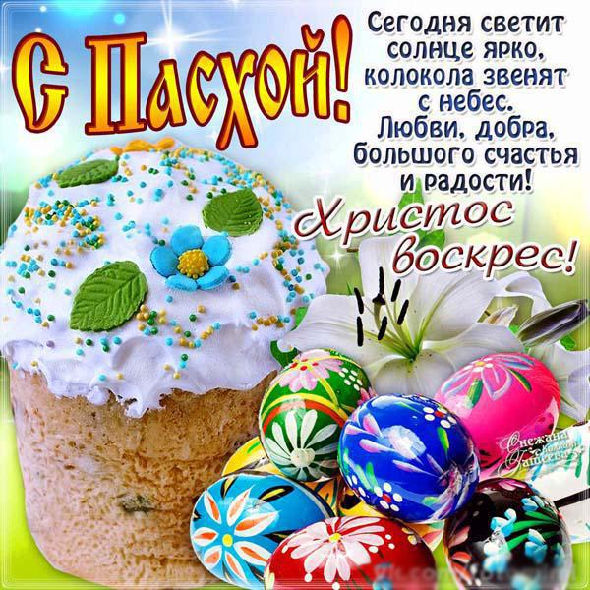
Ведущий 2: Праздник Светлого Христова Воскресения, Пасха – главное событие года для православных христиан и самый большой православный праздник. Слово "Пасха" пришло к нам из греческого языка и означает "прехождение", "избавление". В этот день мы торжествуем избавление через Христа Спасителя всего человечества от рабства диаволу и дароване нам жизни и вечного блаженства. Как крестной Христовой смертью совершено наше искупление, так Его Воскресением дарована нам вечная жизнь. Воскресение Христово – это основа и венец нашей веры, это первая и самая великая истина, которую начали благовествовать апостолы.
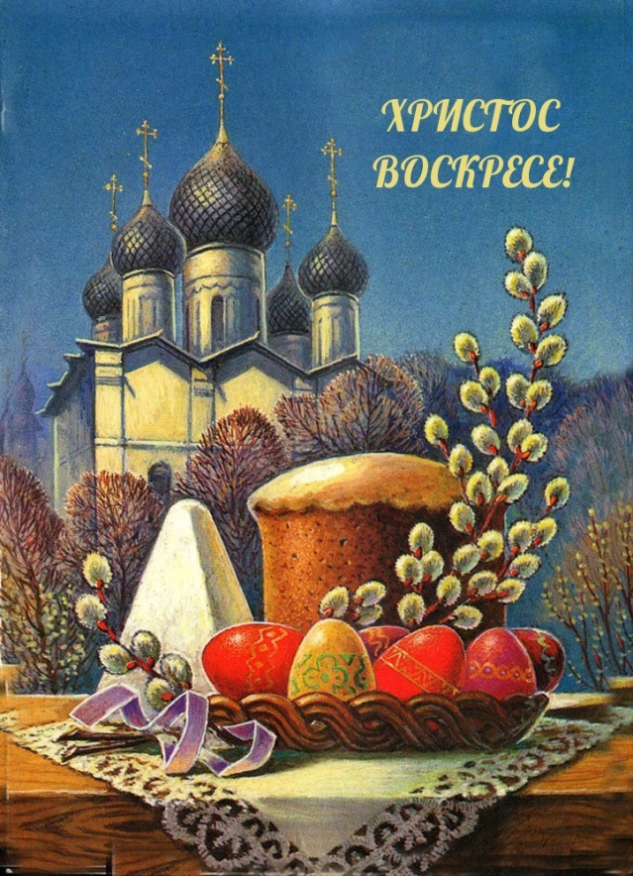

Ведущий 3: Православная Церковь празднует Пасху уже более двух тысяч лет. Об ее смысле учили апостолы Христовы, которые передали традицию празднования своим ученикам. Так, из поколения в поколение, традиция празднования Пасхи дошла до нас и распространилась по всему миру. Празднование Пасхи это, конечно же, не только посещение Богослужения. Этот праздник всегда был любим народом и с ним связано множество обычаев: дарить друг другу особенные подарки, особым образом украшать стол, готовить особенные угощения куличи и пасхи и необычно раскрасить яйца. К встрече этого праздника готовились заблаговременно: убирали, чистили, стирали.
Ведущий 1: Великий пост — это семинедельный период, который разделяет в православном календаре масленицу и Пасху. Это время великих испытаний, ограничений и большого труда, которое положено человеку для очищения тела и души от скверны и грехов и приготовления человека к встрече Воскресения Господня. Великий пост — это один из четырех постов, которые приняты в православной церкви. Кроме него существуют еще посты. Великий пост, как и остальные православные посты — это время, когда постящийся должен смирить свою плоть и ограничить себя в пище. Также существуют традиции празднования Пасхи.

Ведущий 2: Пасхальный кулич – это церковно-обрядовая пища.
Кулич – это род артоса на нижней степени освящения. Слово артос (пер. с греч. как "квасной хлеб").
Нам, христианам, особенно следует причащаться в день Пасхи. Но так как многие православные христиане имеют обычай принимать Святые Тайны в продолжении Великого поста, а в Светлый день Воскресения Христова причащаются немногие, то, по совершении Литургии, в этот день благословляются и освящаются в храме особые приношения верующих, обыкновенно называемый пасхами и куличами, чтобы вкушение от них напоминало о причащении истинной Пасхи Христовой и соединяло всех верных во Иисусе Христе. Употребление освященных пасох и куличей в Светлую Седмицу у Так же по благословению и освящению христианских пасох и куличей, верующие в первый день праздника, прийдя из храмов домой и окончив подвиг поста, в знак радостного единения, всей семьей начинают и телесное подкрепление - прекращая говение, все едят благословенные куличи и пасху, употребляя их в течение всей Светлой седмицы.
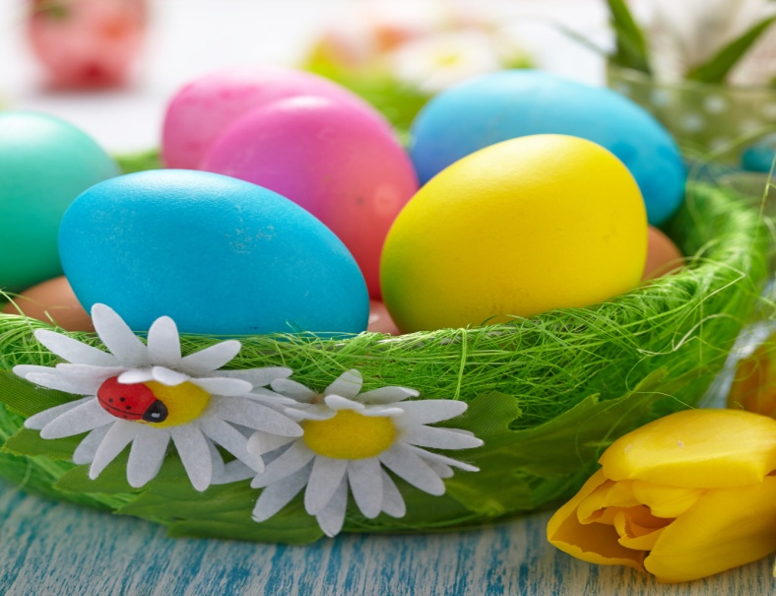
Ведущий 1: Почему на Пасху принято дарить друг другу яйца? С давних времен хранится в Православной Церкви благочестивый обычай дарить в праздник Пасхи яйца. Этот обычай произошел от святой равноапостольной Марии Магдалины, когда она, по Вознесении Господнем, пришла в Рим для проповеди Евангелия, предстала пред императором Тиверием и, поднеся ему красное яйцо, сказала: "Христос воскресе!" начиная таким образом свою проповедь. По примеру равноапостольной Марии Магдалины мы теперь дарим в Пасху красные яйца, исповедуя животворящую смерть и Воскресения Господа - два события, которые Пасха соединяет в себе. Пасхальное яйцо напоминает нам об одном из главных догматов нашей веры и служит видимым знаком блаженного воскресения мертвых, залог которого мы имеем в Воскресении Иисуса Христа - Победителя смерти и ада. Как из яйца, из-под его неживой скорлупы, рождается жизнь, так из гроба, жилища смерти тления, восстал Жизнодавец, и так восстанут в вечную жизнь и все умершие.

Ведущий 3: Существуют традиционные виды росписи пасхального яйца. (Ведущие по очереди рассказывают о традиционных росписях пасхальных яиц)

Крашенки
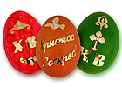
Крашенки — от слова красить. Красить яйца можно по-разному. Одни хозяйки варят яйца вкрутую, а затем на 10-15 минут погружают в раствор теплой воды с пищевым красителем, который можно купить в магазине. Другие хозяйки любят красить яйца в отваре луковичной шелухи. Для этого сырые яйца помещают в кастрюлю с водой, добавляют луковичную шелуху и варят 15-20 минут, пока яички не приобретут нужный цвет. А раньше яйца красили по-особому: обматывали их сухими листьями дуба, березы, крапивы, перевязывали нитками и варили. Получались красивые «мраморные» яйца.

Драпанки
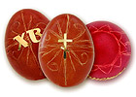
Для драпанки лучше брать яйца коричневого оттенка. Скорлупа таких яиц прочнее, чем белых. Сначала яйца варят, затем красят в какой-нибудь цвет потемнее, потом сушат. Узор наносят на скорлупу острым предметом - ножом, шилом, ножницами, толстой иглой. Но прежде, чем выцарапать узор, его необходимо нанести на яйцо крандашом. Во время работы яйцо держат в левой руке, а острый предмет — в правой.
Крапанки
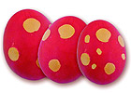
Крапанки — от украинского слова «крапать», то есть покрывать каплями. Сначала яйцо красят одним цветом, затем, когда оно высохнет и остынет, на него наносят капли горячего воска. Как только воск остынет, яйцо кладут в раствор другого цвета. После высыхания краски яйцо опускают в горячую воду. Воск тает, и выходит очень забавное яйцо. Воск можно и аккуратно соскоблить.

Писанки
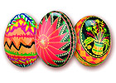
Писанки — это искусно расписанные пасхальные яйца. Украинские писанки - настоящие произведения народного творчества. Для рисунка писанки используют элементы растительного и животного мира, геометрические фигуры. В каждой области Украины был свой характерный орнамент и цвет. В Прикарпатье яйца красили в желтый, красный и черный цвета, на Черниговщине — в красный, черный и белый, на Полтавщине — в желтый, светло-зеленый, белый. Красить писанки полагалось с первым ударом колокола. Сперва яйцо окуналось в желтую краску - «яблоньку», и держалось в ней в течение трех «отченашей». Каждый цвет узора защищался воском. К концу работы яйца превращались в черные мрачные колобки.
Их опускали в горячую воду или подносили к огню. Воск плавился, и рождалась писанка, как рождается солнышко из черноты ночи. Чтобы писанка сияла, ее смазывали жиром. В настоящее время искусство расписывать писанки возрождается. Восстанавливается забытая техника, появляются новые мастера. В городе Коломия Ивано-Франковской области создан музей писанки.
Ведущий 2: Издавна на Руси существовали пасхальные игры
Веками любимой пасхальной игрой на Руси было катанье яиц. Устраивали эту игру так: устанавливали деревянный или картонный «каток» и вокруг него освобождали ровное место, на котором раскладывали крашеные яйца, игрушечки, незамысловатые сувениры. Играющие дети подходили по очереди к «катку» и катили каждый свое яйцо. Выигрышем становился тот предмет, которого яичко коснулось.
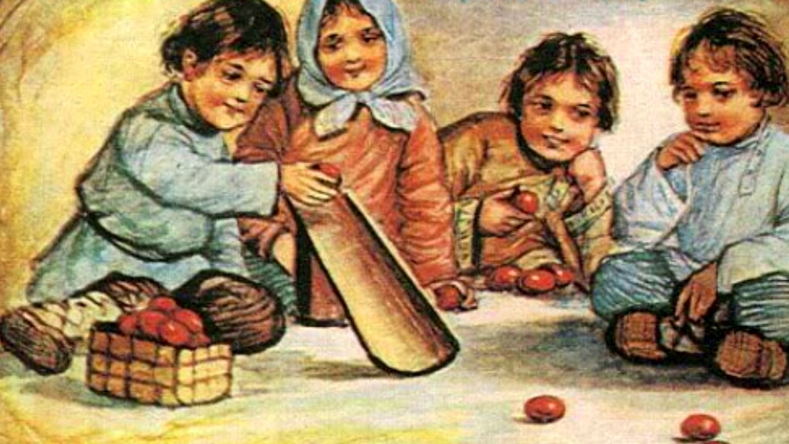
Собиравшиеся на Пасху дети очень любили искать яйца в квартире или в саду. Кто-нибудь из старших заранее прятал картонные, бумажные или пластиковые яички с сюрпризами. Чтобы получить сюрприз, надо было отыскать яйцо.
Если детей было много, они делились на «команды», и каждая команда старалась выиграть, найдя как можно больше яиц в отведенное для этого время.
Дети любили и «чокаться» яйцами друг с другом, ударяя тупым или острым концом крашеного крутого яйца яйцо соперника. Выигрывал тот, чье яйцо не треснуло.
Главным украшением стола являются, конечно, куличи и пасхи. К пасхальному столу, как правило, собирается много родных и друзей. Постарайтесь каждому приготовить пасхальный подарок: красивое яичко и маленький куличик. Если вы заранее приготовите корзиночки с проросшей зеленью и среди зелени разместите яички и кулич на салфетке, радость ваших близких вознаградит ваши труды и наполнит ваше сердечко счастьем.
На Пасху принято христосоваться. Старые и молодые, дети и взрослые, мужчины и женщины целуют трижды друг друга. Принято, чтобы младшие словами «Христос Воскресе!» приветствовали первыми, а старшие отвечали им: «Воистину Воскресе!».
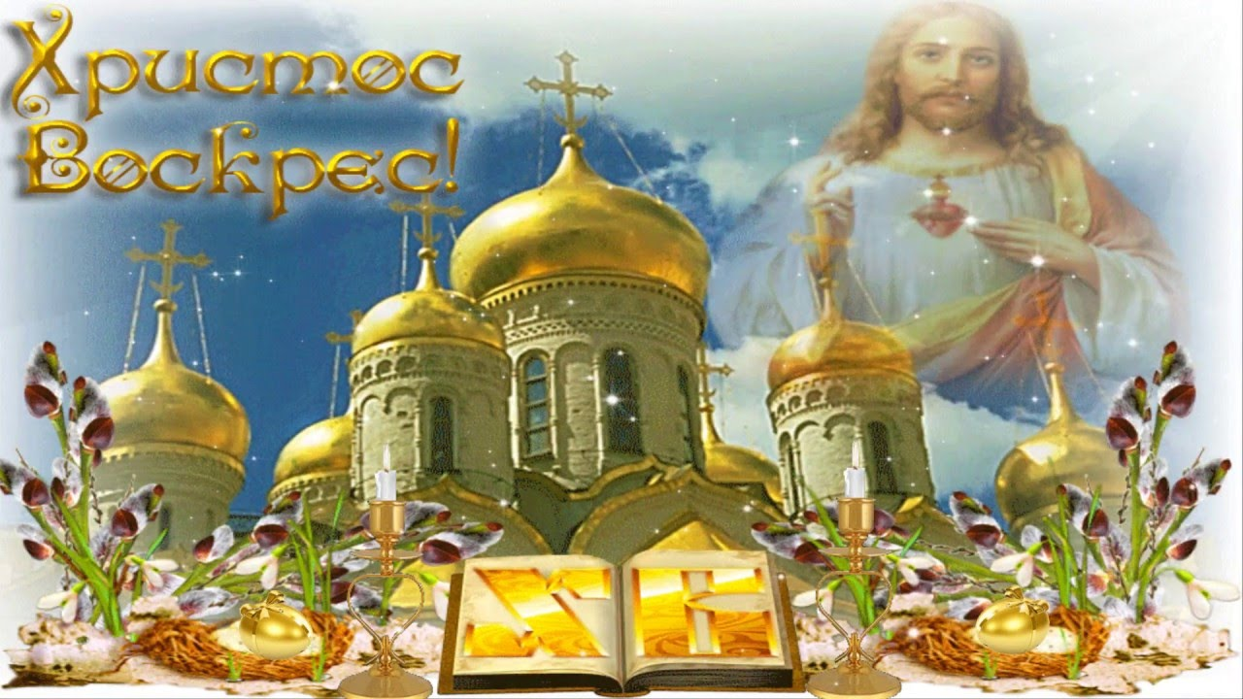
Чтец : Я знаю точно - Он воскрес!
И знаю я не понаслышке.
Прочла в одной чудесной книжке,
В которой много есть чудес.
Но это чудо, вам скажу,
Под силу Богу одному.
Ведь только Бог Иисус Христос
Страдал за нас и смерть понес.
Но показав любви ученье,
Христос воскрес! И воскресенье –
Вот это чудо из чудес.
Я знаю точно, Он воскрес!
Ведущий1: Во Христово Воскресенье
Веселится весь народ.
Праздник светлый пусть
В каждый дом скорей войдет.
Скажут все «Христос воскресе!»
Станет лучше на душе
Будет каждый в праздник весел!
Дорогу солнцу и весне!
Спасибо все за внимание, и до новых встреч!!!

